Classe : Première STL | Enseignement : SPCL

THÈME du programme : Image | Sous-thème : Images photographiques

Le flux lumineux et l’éclairement

Type de ressource : activité documentaire (fiche élève et fiche professeur)

Conditions de mise en œuvre (durée, matériel, …) : 55’ en classe entière (ou à la maison)

Extrait du BOEN
Notions et contenus | Capacités exigibles
Lumière émise et lumière reçue. | - Distinguer flux lumineux et éclairement lumineux.

Compétences transversales

- Extraire des informations
- Raisonner,
- Modéliser
- Argumenter

Résumé du contenu de la ressource :

L’élève découvre l’éclairement et le flux lumineux puis « manipule » ces deux grandeurs avec des questions orientées.
Il réinvestit ses nouvelles connaissances sur une situation problème.

Mots clés de recherche : éclairement, luxmètre, flux lumineux

Académie où a été produite la ressource : académie de NANTES

Fiche élève

Le flux lumineux et l’éclairement

 Document 1 : Le flux lumineux Φ

Le flux lumineux Φ est la quantité globale de lumière émise
par une source. Il dépend de la source et s'exprime en lumen (lm).

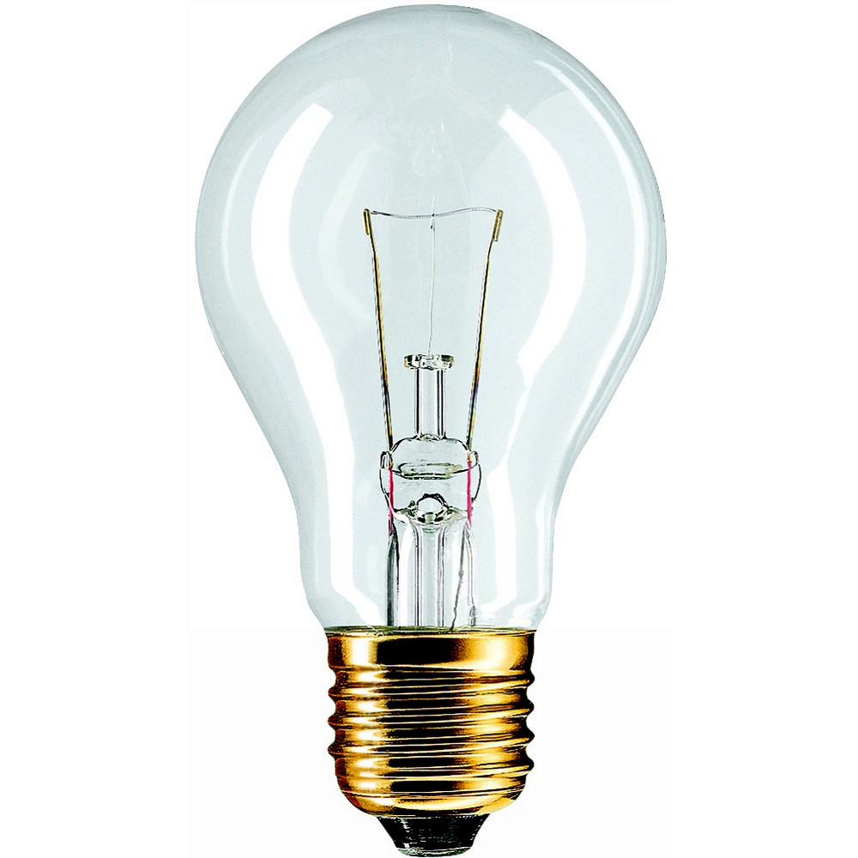

 Document 2 : L’éclairement E

L’éclairement E est la quantité de lumière reçue par unité de surface
éclairée. Il s'exprime en lux (lx) et se mesure avec un luxmètre.

E = Φreçu : quantité de lumière reçue par la surface S (en m²)

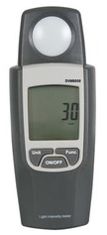

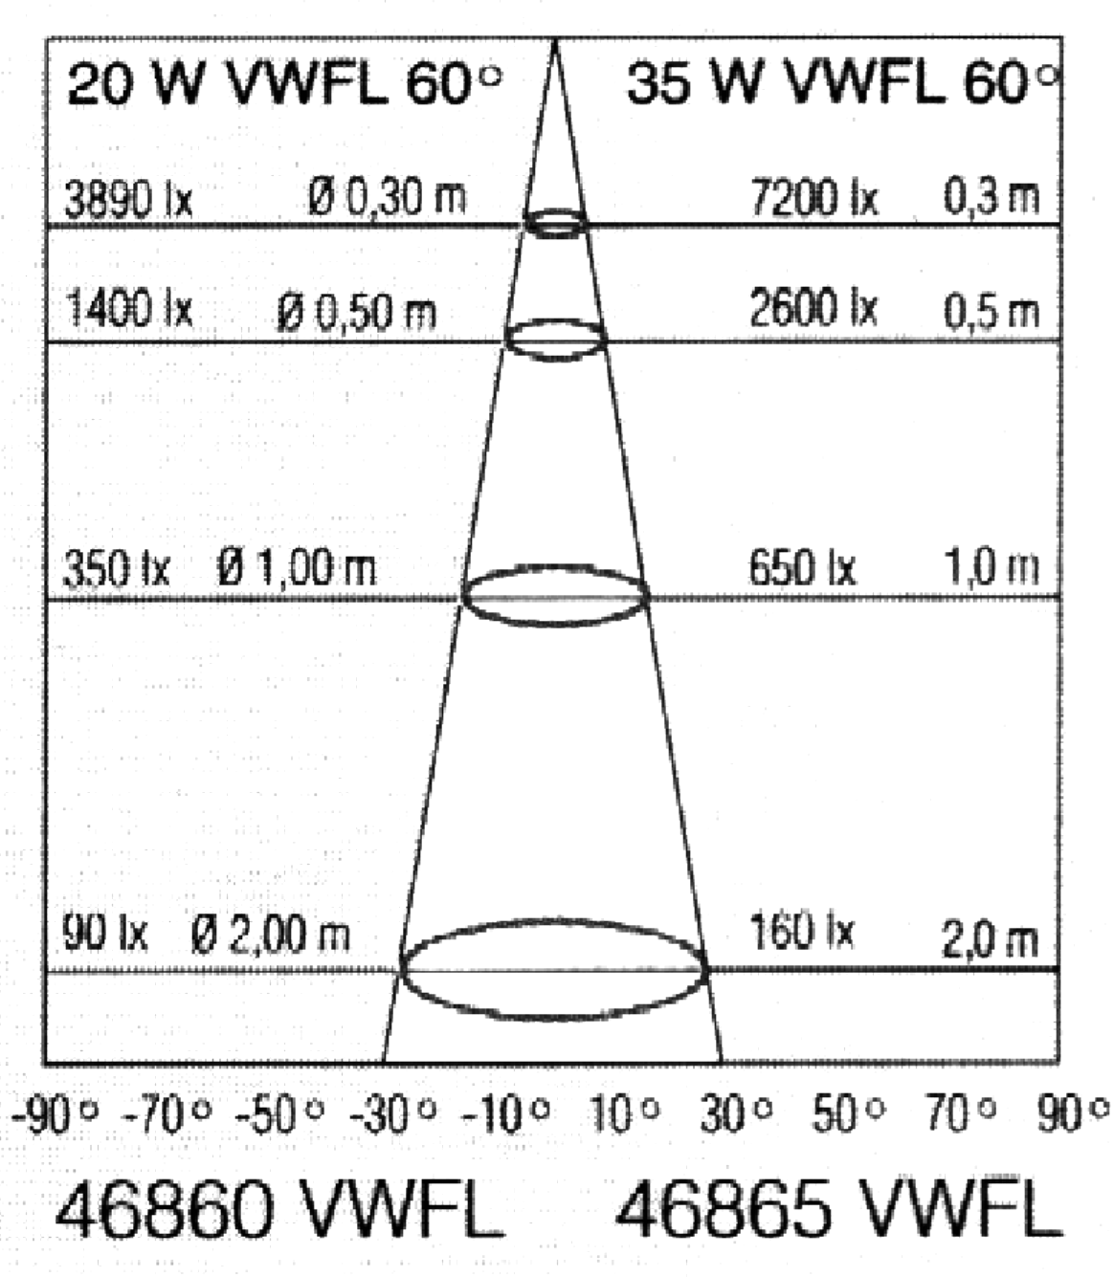
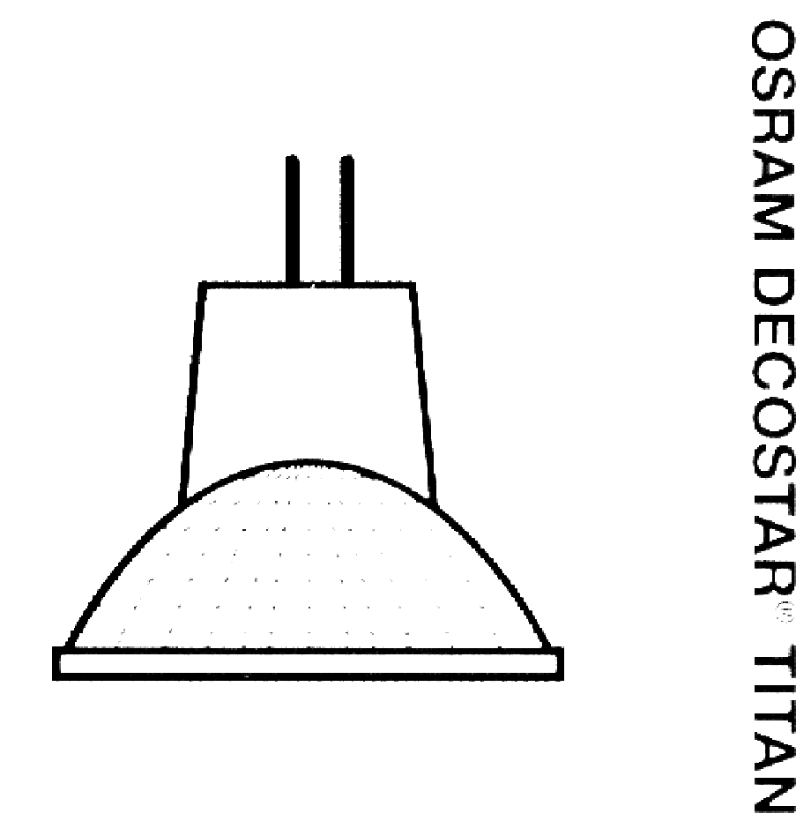
 Document 3 : Caractéristiques d’une lampe OSRAM (source société OSRAM)

On mesure l’éclairement (en lux « lx »)
obtenu avec des lampes de puissances électriques
différentes à des distances connues.
Surface
éclairée
∅ : diamètre de la surface éclairée

Distance à la lampe

.

 Document 4 : Quelques valeurs usuelles d’éclairement

Valeurs de  l’éclairement | Commentaires
0,5 lux | Nuit de pleine Lune
10 lux | Pénombre, ou éclairage bougie
20 à 80 lux | Ville éclairée
100 lux | Éclairement minimal pour lire un  texte
100 à 200 lux | Éclairage domestique
300 à 500 lux | Lieux publics
1000 lux | Local vraiment très bien éclairé
5000 lux | Extérieur par temps couvert
10000 lux | Extérieur par temps moyen
20000 lux | Éclairage artificiel intense (à proximité directe d'une lampe halogène 50W)
50000 à 100000 lux | Extérieur par temps ensoleillé

Questions

1 ) Quelle est la valeur de l’éclairement E reçu par la lampe de 20 W sur la surface
de diamètre 1,00 m ?

2 ) En déduire la valeur du flux lumineux Φ reçu par cette surface S .

3 ) Le flux lumineux reçu est-il le même pour chaque surface mentionnée dans le document 3 ?

Problème

Le grand père d’Oriane souhaiterait remplacer une lampe qui n’est pas assez lumineuse pour lire son journal.
Cette lampe se trouve au plafond à environ 1,80 m au dessus de son fauteuil.
Pour une question de coût, il hésite entre une lampe « Osram Decostar Titan » 46860 VWFL et une lampe « Osram Decostar Titan » 46865 VWFL.

Il demande alors à Oriane, élève de 1 ère STL, de lui dire en argumentant, si la lampe 46860 suffit ou pas ….

Travail à faire : Présenter une réponse argumentée possible, formulée par Oriane…

FICHE PROFESSEUR

Scénario pédagogique

Phases |  | Durée approximative | Remarques/Observations
Introduction | Le professeur présente l’activité | 5’
Analyse | Les élèves analysent les documents et répondent aux questions seul (ou en groupe)  Une synthèse est ensuite réalisée. | 20’
Réalisation | Par groupe de 4 les élèves répondent à la problématique. | 30’

Évaluation par compétences possible

Compétences | Capacités et attitudes observables | Niveau Validé | Coefficient
s’Approprier | - Rechercher, extraire et organiser  l’information en lien avec une situation | A B C D | 3
Analyser | - Proposer une stratégie pour répondre à  la problématique | A B C D | 3
Réaliser | - Effectuer un calcul | A B C D | 2
Valider | - Utiliser les symboles et les unités  adéquats  - Comparer un résultat avec une norme | A B C D | 1
Communiquer | - Présenter, formuler une conclusion | A B C D | 1

Niveau A : l'ensemble du travail demandé a été réalisé de manière satisfaisante ou avec une ou deux interventions du professeur concernant des difficultés identifiées et explicitées par l’élève et auxquelles il apporte une réponse quasiment de lui-même.

Niveau B : l’ensemble du travail demandé a été réalisé de manière satisfaisante mais avec quelques interventions du professeur concernant des difficultés ou erreurs non identifiées par l’élève mais résolues par celui-ci :
- après avoir réfléchi suite à un questionnement ouvert par le professeur
- ou par l’apport d’une solution partielle.

Niveau C : l’élève reste bloqué dans l’avancement des tâches demandées, malgré les questions posées par le professeur. Des éléments de solutions lui sont apportés, ce qui lui permet de poursuivre les tâches.

Niveau D : l’élève a été incapable de réaliser les tâches demandées malgré les éléments de réponses apportés par le professeur. Cette situation conduit le professeur à fournir une solution complète de la tâche.

Correction de l’activité :

1 ) E = 350 lx

2 ) Φreçu = E.S = 350 x (π x 0,500²) = 275 lm

3 ) Oui car le produit E.S est constant (une légère différence apparait pour un éclairement de 90 lx , mais
avec 2 chiffres significatifs le flux est conservé)

Exemples d’aide/Éléments de correction

Le produit « E.S » est également égal à 275 lm pour cette surface.

D’après le document 3, à 1,80 m le diamètre de la surface éclairée vaut 1,80 m soit un rayon de 0,90 m.

L’éclairement vaut donc E = Φreçu /S E = 275/(π x 0,900²) = 108 lux

Cette valeur est supérieure à 100 lux, valeur de l’éclairement minimal pour lire un texte (document 4).

La lampe Osram Decostar Titan » 46860 VWFL suffit.

